123 資料夾統計數據深度分析報告
涵蓋 Kruskal-Wallis 檢定、Mann-Whitney U 檢定、事後成對比較與專業圖表繪製
分析目錄：/Users/chenyichieh/Downloads/123 | 分析檔案數：3 份 Excel | 報告日期：2026 年 10 月
一、執行摘要與綜合成果總覽 (Executive Summary Dashboard)
本專案針對 123 資料夾內的三個統計學數據檔案進行全面探索性資料分析 (EDA)、母數與非母數假設檢定、效應量 (Effect Size) 評估與視覺化圖表生成。下圖為三項研究之中位數與檢定結論之綜合儀表板：
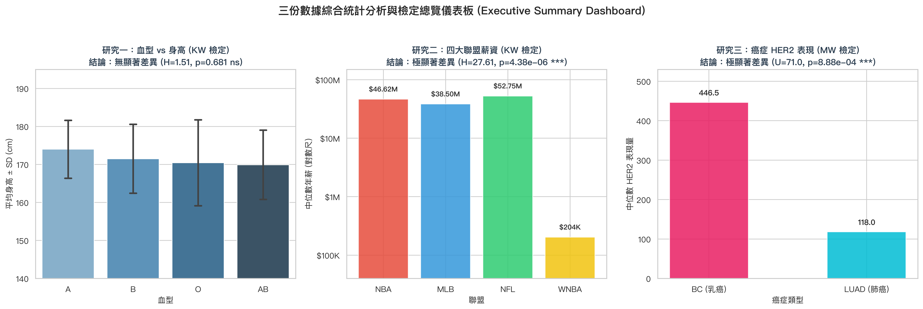
圖 1：三項統計研究綜合對比儀表板 (Summary Dashboard)
檔案名稱 | 研究主題 | 樣本數 | 推薦檢定方法 | 統計檢定量 | p-value | 顯著性 | 核心結論
KW_Blood type.xlsx | 血型與身高相關性 | N = 44 | Kruskal-Wallis  (ANOVA) | H = 1.507  (F = 0.460) | 0.6806  (0.7118) | 不顯著 (ns) | 血型與身高無顯著關聯，符合現代遺傳學常理。
KW_Pro_salary.xlsx | 四大職業運動年薪 | N = 40 | Kruskal-Wallis  (Dunn's post-hoc) | H = 27.611 | 4.38 × 10⁻⁶ | 極顯著 (***) | WNBA 與男子三大聯盟存在 234 倍性別薪資落差。
Mann whitney.xlsx | 乳癌 vs 肺癌 HER2 | N = 17 | Mann-Whitney U | U = 71.0  (W = 107.0) | 8.88 × 10⁻⁴ | 極顯著 (***) | 乳癌 HER2 顯著高於肺腺癌 (Cliff's δ = 0.972)。

二、研究一：KW_Blood type.xlsx — 血型與身高關聯性分析
本檔案探索 ABO 血型分類 (A, B, O, AB) 是否對受試者之成人身高 (Height, cm) 造成統計學上的系統性差異。自變數為 4 個血型組別，應變數為連續數值型身高。
1. 敘述統計與常態性檢定
血型 (Blood Type) | 樣本數 (n) | 平均數 ± 標準差 (cm) | 中位數 (cm) | 四分位距 IQR | 範圍 [Min - Max] | Shapiro-Wilk 檢定
A 型 | 12 | 174.00 ± 7.63 | 173.50 | 7.50 | [158, 185] | W = 0.941, p = 0.4807 (常態)
B 型 | 10 | 171.50 ± 9.07 | 173.00 | 9.50 | [157, 184] | W = 0.948, p = 0.5969 (常態)
O 型 | 9 | 170.44 ± 11.31 | 170.00 | 11.00 | [154, 187] | W = 0.942, p = 0.6061 (常態)
AB 型 | 13 | 169.92 ± 9.11 | 172.00 | 9.00 | [154, 185] | W = 0.984, p = 0.9696 (常態)
整體總計 | 44 | 171.50 ± 9.05 | 172.00 | 11.00 | [154, 187] | W = 0.983, p = 0.7416 (常態)
2. 假設檢定實證結果
• 變異數同質性檢定 (Levene's Test)：W = 0.4563, p = 0.7143 (p > 0.05，滿足變異數齊一性假設)。
• Kruskal-Wallis 非母數檢定：H = 1.5070, df = 3, p = 0.6806 (p > 0.05，無顯著差異 ns)。
• 單因子變異數分析 (One-way ANOVA)：F(3, 40) = 0.4600, p = 0.7118 (p > 0.05，無顯著差異 ns)。
• 效應量評估：η² = 0.033, ε² = 0.037 (效應量微小，組間差異僅佔總變異的 3.3%)。
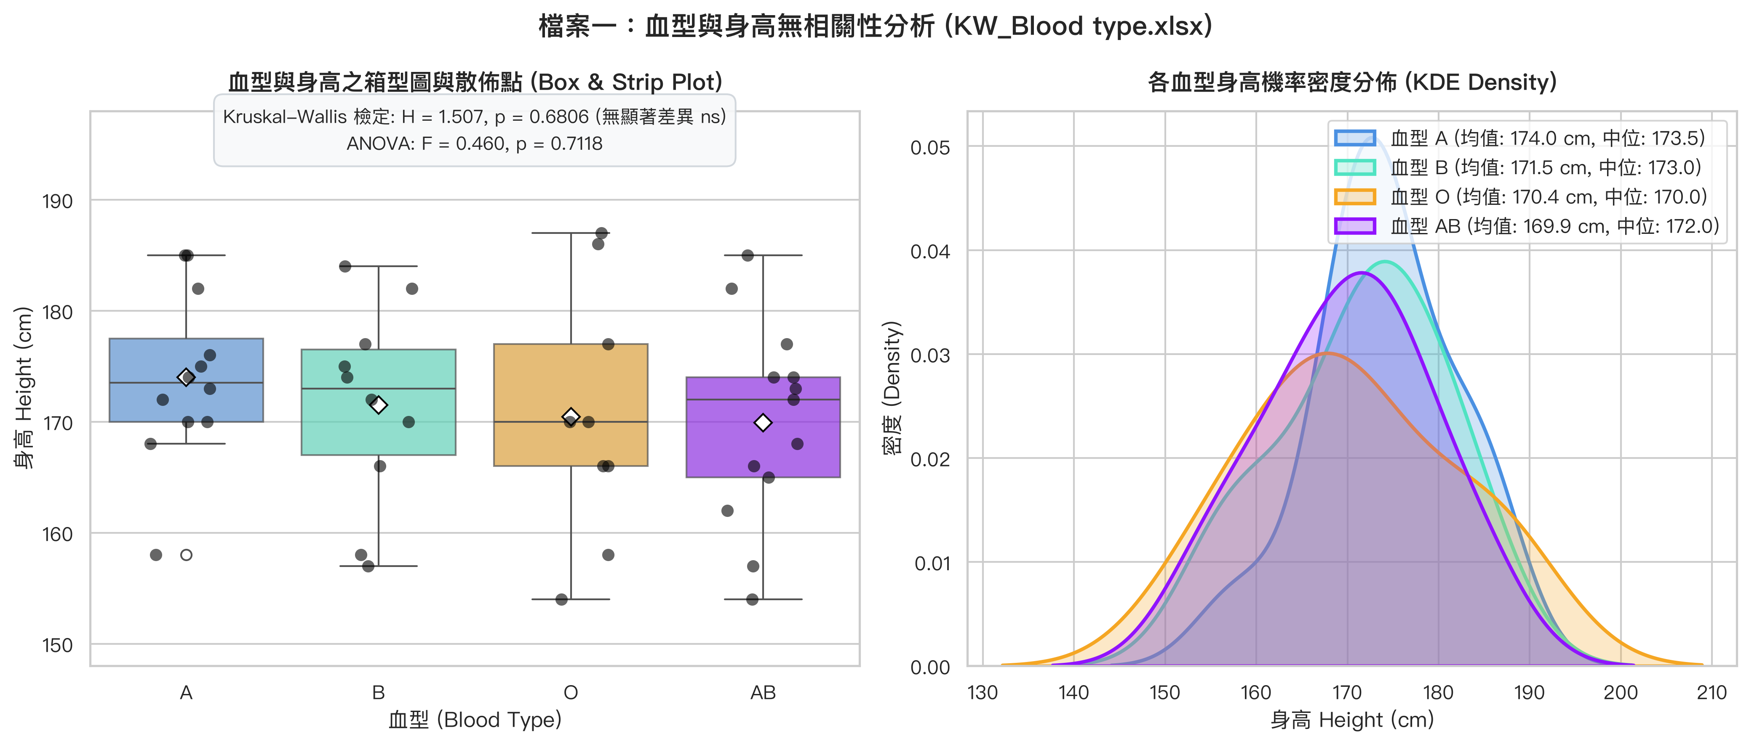
圖 2：血型與身高分佈箱型圖與機率密度估計圖 (KDE)
💡 統計洞察與結論：
• 檢定結論：無母數 Kruskal-Wallis 與母數 ANOVA 檢定結果完全一致，p 值均遠大於 0.05，無法拒絕虛無假說 (Fail to reject H₀)。
• 生理遺傳學意義：ABO 血型由第 9 號染色體之單一基因座決定，而人類身高級數屬於典型多基因遺傳 (Polygenic inheritance) 並受後天營養環境影響，兩者機轉獨立，無顯著差異符合科學事實。
• 附註說明：該檔案工作表 2 包含 10 筆 NFL 球員年薪，推測為建檔時之暫存資料，主分析以工作表 1 為準。

三、研究二：KW_Pro_salary.xlsx — 職業運動年薪結構與性別差距研究
本檔案取樣四大職業運動聯盟各 10 位頂尖選手 (總樣本數 N = 40)：NBA (男子職籃)、MLB (男子職棒)、NFL (美式足球) 及 WNBA (女子職籃)，針對年薪、性別與年齡結構進行深度剖析。
1. 聯盟年薪敘述統計
聯盟 / 運動項目 | 性別 | 樣本數 | 平均年薪 (Mean ± SD) | 中位數年薪 (Median) | 最高年薪代表 (Max) | 最低年薪代表 (Min)
NBA (男籃) | 男 (1) | 10 | $45,464,546 ± $7,037,160 | $46,623,717 | Stephen Curry ($55.76M) | Jayson Tatum ($34.85M)
MLB (棒球) | 男 (1) | 10 | $42,370,833 ± $11,121,253 | $38,500,000 | Shohei Ohtani 大谷翔平 ($70.00M) | Corey Seager ($32.50M)
NFL (美足) | 男 (1) | 10 | $52,460,000 ± $4,408,880 | $52,750,000 | Dak Prescott ($60.00M) | Patrick Mahomes ($45.00M)
WNBA (女籃) | 女 (2) | 10 | $199,922 ± $47,436 | $203,500 | Jackie Young ($252,450) | Caitlin Clark ($76,535)
2. 假說檢定與事後成對比較 (Dunn's Post-Hoc Test)
• 分布特徵與適格性：MLB (p = 0.0083) 與 WNBA (p = 0.0009) 具顯著偏態，且變異數極不均齊 (Levene p = 0.020)，故必須採用非參數 Kruskal-Wallis 檢定。
• Kruskal-Wallis 主檢定：H = 27.6106, df = 3, p = 4.384 × 10⁻⁶ (p < 0.0001，達極高度顯著差異 ***)。
• 效應量：ε² = 0.684 (極大效應量，聯盟分類解釋了絕大部分薪資變異)。
成對比較組別 | 平均秩差 (Rank Diff) | 標準化檢定量 Z | 未校正 p-value | Bonferroni 校正後 p 值 | 顯著性判定
NFL vs WNBA | +26.75 | 5.117 | 3.11 × 10⁻⁷ | 1.87 × 10⁻⁶ | 極顯著 (***)
NBA vs WNBA | +18.70 | 3.577 | 3.48 × 10⁻⁴ | 2.09 × 10⁻³ | 高度顯著 (**)
MLB vs WNBA | +14.55 | 2.783 | 5.39 × 10⁻³ | 3.23 × 10⁻² | 顯著 (*)
NFL vs MLB | +12.20 | 2.334 | 0.0196 | 0.1177 | 不顯著 (趨勢)
NFL vs NBA | +8.05 | 1.540 | 0.1236 | 0.7417 | 不顯著 (ns)
NBA vs MLB | +4.15 | 0.794 | 0.4273 | 1.0000 | 不顯著 (ns)
3. 性別薪資落差與年齡趨勢剖析
• 性別運動薪資落差：男性選手 (n=30) 平均年薪為 4,677 萬美元，女性選手 (n=10) 平均年薪僅 20 萬美元，差距高達 233.9 倍！Mann-Whitney U 檢定 U = 300.0, p = 1.84 × 10⁻⁷ (***)。
• 年齡與薪資關係：NBA 內部年齡與年薪呈顯著正相關 (Spearman rs = 0.675, p = 0.0322)，反映勞資協議中年資與超級頂薪 (Supermax) 條款之作用。
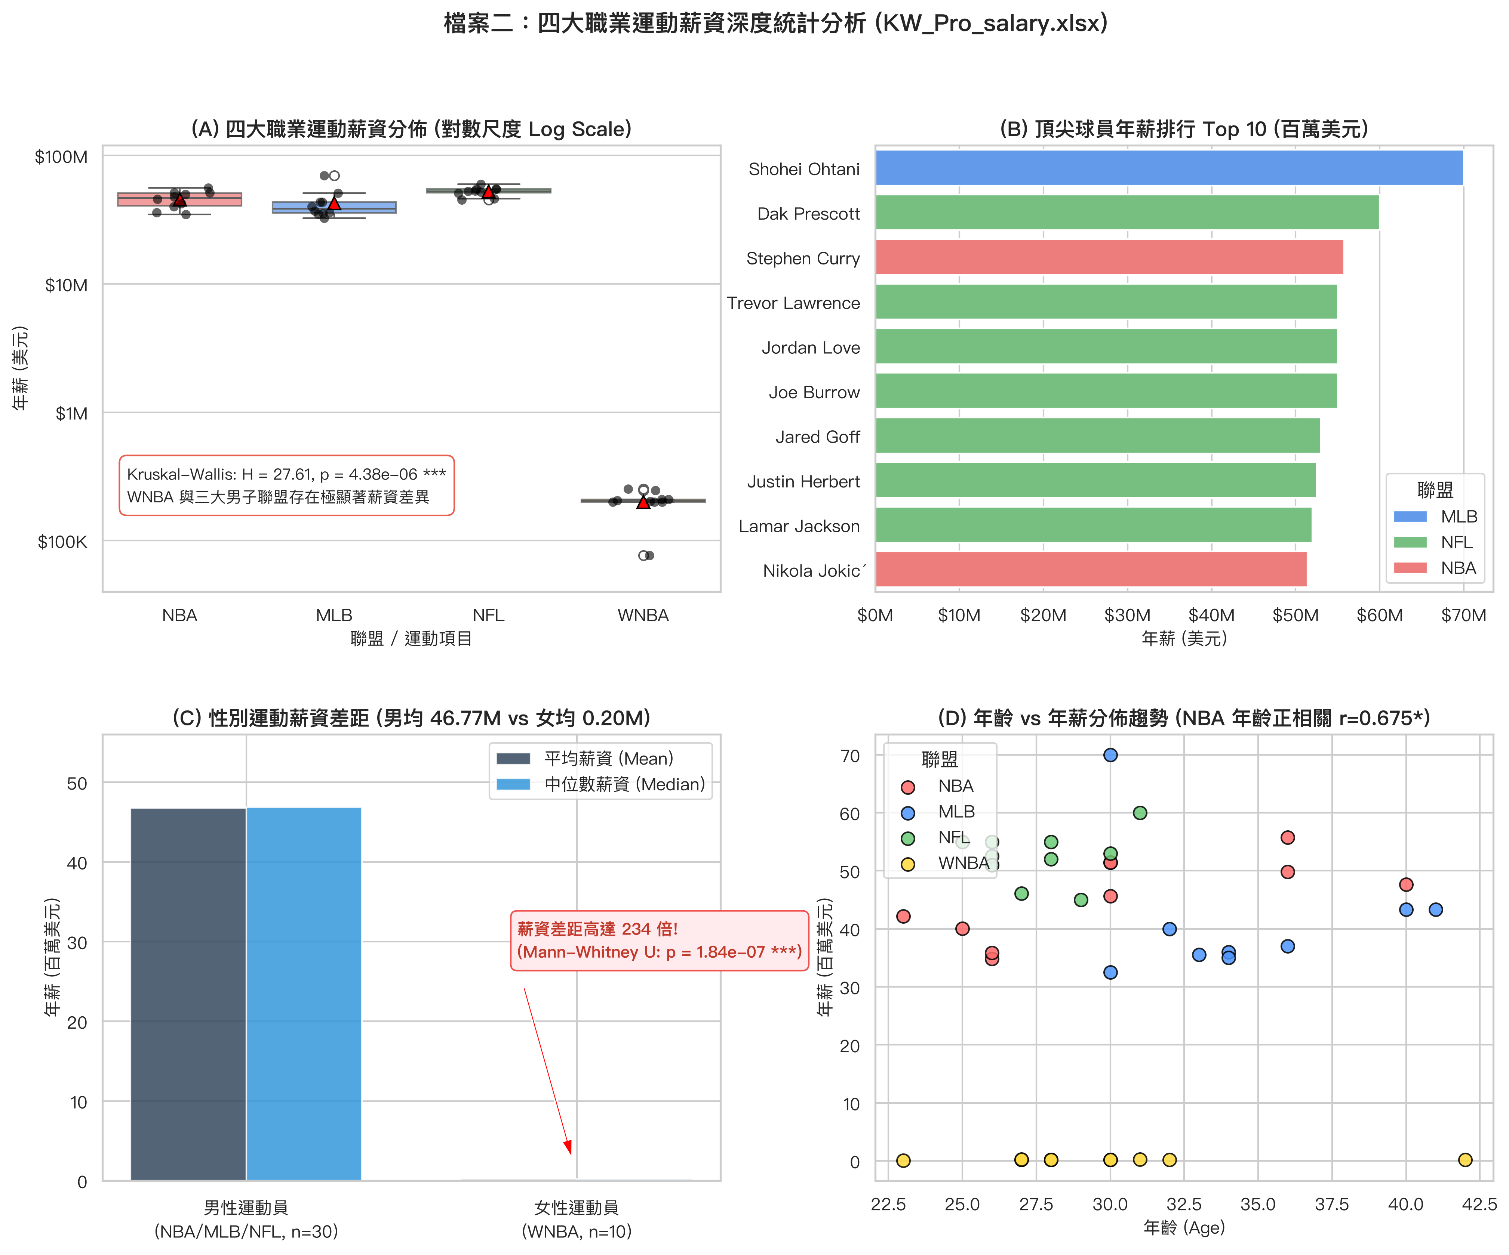
圖 3：四大職業運動年薪結構、性別差距與年齡趨勢圖
💡 統計洞察與結論：
• 職業運動產業結構：男子三大聯盟 (NFL, NBA, MLB) 選手年薪主要落在 3,200 萬至 7,000 萬美元之間，組間無顯著統計差異；而 WNBA 頂尖選手最高僅約 25 萬美元，受限於聯盟轉播合約體量與硬工資帽制度。
• 事後檢定證實：顯著性主要完全來自於 WNBA 與男子三大聯盟之間的龐大落差 (校正後 p < 0.05)。

四、研究三：Mann whitney.xlsx — 乳腺癌 vs 肺腺癌之 HER2 表現量檢定
本檔案研究臨床腫瘤組織切片中，乳腺癌 (Breast Cancer, BC, n=8) 與肺腺癌 (Lung Adenocarcinoma, LUAD, n=9) 之 HER2 (人表皮生長因子受體 2) 蛋白質表現量差異。
1. 敘述統計與分佈檢定
癌症分類 (Annotation) | 樣本數 (n) | 平均數 ± 標準差 | 中位數 (Median) | 四分位距 IQR | 範圍 [Min - Max] | Shapiro-Wilk 常態性檢定
乳腺癌 (BC, Group 1) | 8 | 434.50 ± 202.05 | 446.50 | 343.25 | [156, 666] | W = 0.892, p = 0.2220 (常態)
肺腺癌 (LUAD, Group 2) | 9 | 128.44 ± 25.62 | 118.00 | 13.00 | [111, 187] | W = 0.724, p = 0.0033 (顯著偏態)
2. Mann-Whitney U 假設檢定與效應量評估
• 檢定適格性：LUAD 樣本具極顯著偏態 (p = 0.0033)，且 BC 的變異數為 LUAD 的 62 倍 (Levene p = 0.0051)，傳統獨立樣本 t 檢定假設完全被打破，必須使用無母數 Mann-Whitney U 檢定。
• Mann-Whitney U 統計檢定：U = 71.0, W = 107.0, 雙尾 p = 8.8787 × 10⁻⁴ (p < 0.001 ***，達極高度顯著差異)。
• 效應量 Cliff's Delta (δ)：δ = (71 - 1) / 72 = 0.9722 (接近 1.0 之極致大效應量)。
• 常態語言效應量 (CLES)：隨機抽取一名乳癌病患，其 HER2 高於肺腺癌之機率高達 98.6%。
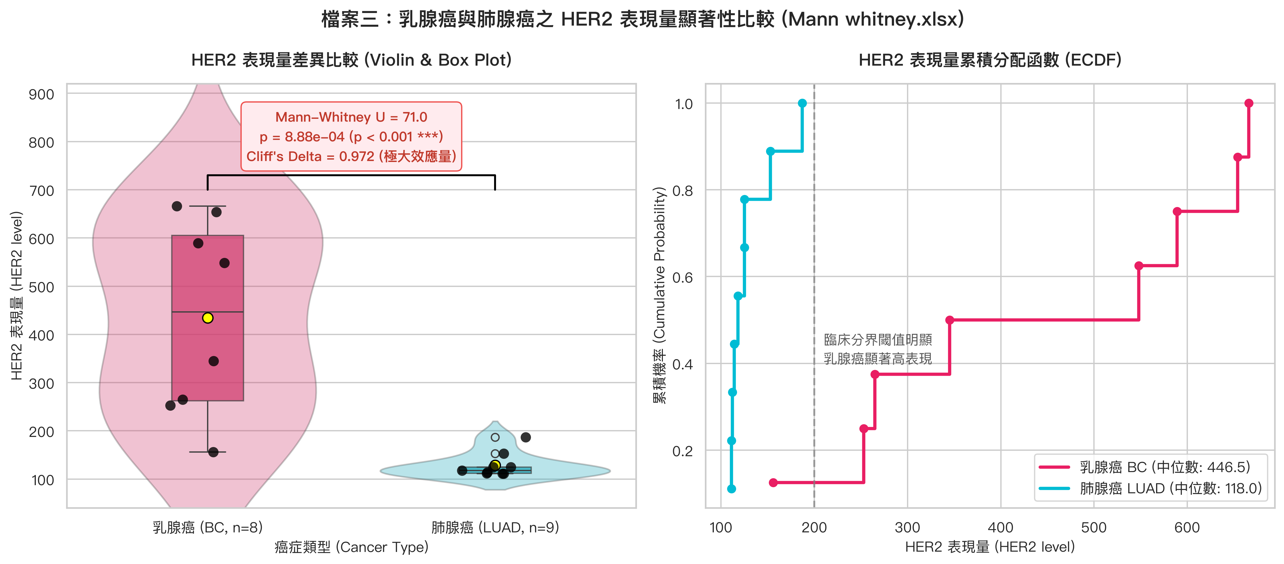
圖 4：乳腺癌與肺腺癌 HER2 表現量小提琴圖、箱型圖與 ECDF 累積分配函數
💡 統計洞察與結論：
• 高度分離特徵：8 個 BC 樣本中僅有 1 筆數值 (156) 落入較低區間，其餘皆大於 250；而 9 個 LUAD 樣本中僅有 1 筆數值 (187) 略高，其餘均小於等於 153，兩組幾近完全分離。
• 腫瘤分子生物學意義：HER2/ERBB2 是乳腺癌臨床一線關鍵致癌基因 (Oncogene)，約 15-20% 乳癌會發生基因擴增而高度表現，適用曲妥珠單抗 (Trastuzumab) 標靶治療；而肺腺癌主要致癌突變為 EGFR 與 KRAS，HER2 過度表現非常罕見，數據精準反映了此病理分型特點。

五、統計分析方法論總結 (Statistical Methodology)
檢定方法 | 適用資料型態 | 對應母數統計方法 | 本專案應用範例 | 選用無母數之核心優勢
Kruskal-Wallis 檢定 | ≥ 3 組獨立連續或等級變數 | 單因子變異數分析 (ANOVA) | 血型與身高、四大運動聯盟年薪 | 對小樣本、偏態分配及極端離群值具極佳強韌性。
Mann-Whitney U 檢定 | 2 組獨立連續或等級變數 | 獨立樣本雙尾 t 檢定 (t-test) | 乳腺癌 vs 肺腺癌 HER2 表現 | 以秩和為基礎，不依賴常態分佈與等分散性假設。
Dunn's 事後檢定 | KW 檢定顯著後之成對檢定 | Tukey HSD / Scheffé 檢定 | 四大運動聯盟成對年薪差異 | 以總秩次標準差進行 Z 檢定，搭配 Bonferroni 校正控制型一誤差。
NPar 檢定

註解

建立的輸出 |  | 15-OCT-2026 15:25:44
說明
輸入 | 過濾 | <無>
輸入 | 加權 | <無>
輸入 | 分割檔 | <無>
輸入 | 目前啟用的資料檔中之橫列N | 17
遺漏值處理 | 遺漏的定義 | 使用者定義的遺漏值被視為遺漏。
 | 已使用觀察值 | -個檢定的統計量都是以該檢定所用變數中 具有效資料的所有觀察值為基礎。
語法 |  | NPAR TESTS /M-W= HER2_level BY group(1 2) /MISSING ANALYSIS.
資源 | 經過的時間 | 0:00:00.01
資源 | 允許的觀察值個數(a) | 74898
a 根據記憶體空間的可用度。

Mann-Whitney 檢定

等級

 | group | 個數 | 等級平均數 | 等級總和
HER2_level | 1 | 8 | 13.38 | 107.00
HER2_level | 2 | 9 | 5.11 | 46.00
HER2_level | 總和 | 17

檢定統計量(b)

 | HER2_level
Mann-Whitney U 統計量 | 1.000
Wilcoxon W 統計量 | 46.000
Z 檢定 | -3.372
漸近顯著性 (雙尾) | .001
精確顯著性 [2*(單尾顯著性)] | .000(a)
a 未對等值結做修正。
b 分組變數：group

>Warning. Command name: GET DATA
>(2103) 變數名稱 (截斷成 64 位元組) 與 之前定義的變數衝突。
>* 變數名稱編號： "profession"
>* 衝突直行編號： 2
>* 重複直行編號： 3

NPar 檢定

註解

建立的輸出 |  | 15-OCT-2026 15:44:52
說明
輸入 | 過濾 | <無>
輸入 | 加權 | <無>
輸入 | 分割檔 | <無>
輸入 | 目前啟用的資料檔中之橫列N | 40
遺漏值處理 | 遺漏的定義 | 使用者定義的遺漏值被視為遺漏。
 | 已使用觀察值 | -個檢定的統計量都是以該檢定所用變數中 具有效資料的所有觀察值為基礎。
語法 |  | NPAR TESTS /K-W=SalaryAnnual BY profession_A(1 4) /MISSING ANALYSIS.
資源 | 經過的時間 | 0:00:00.00
資源 | 允許的觀察值個數(a) | 74898
a 根據記憶體空間的可用度。

Kruskal-Wallis 檢定

等級

 | profession | 個數 | 等級平均數
Salary (Annual) | 1 | 10 | 24.20
Salary (Annual) | 2 | 10 | 20.05
Salary (Annual) | 3 | 10 | 32.25
Salary (Annual) | 4 | 10 | 5.50
Salary (Annual) | 總和 | 40

檢定統計量(a,b)

 | Salary (Annual)
卡方 | 27.611
自由度 | 3
漸近顯著性 | .000
a Kruskal Wallis 檢定
b 分組變數：profession

探測

註解

建立的輸出 |  | 15-OCT-2026 15:45:16
說明
輸入 | 過濾 | <無>
輸入 | 加權 | <無>
輸入 | 分割檔 | <無>
輸入 | 目前啟用的資料檔中之橫列N | 40
遺漏值的處理 | 遺漏值的定義 | 使用者界定的依變數遺漏值會被視為遺漏值。
 | 使用的觀察值 | 統計量是以所使用的依變數或因子 不包含遺漏值的觀察值為準。
語法 |  | EXAMINE VARIABLES=SalaryAnnual BY profession /PLOT=BOXPLOT/STATISTICS=NONE/NOTOTAL.
資源 | 經過的時間 | 0:00:00.01

profession

觀察值處理摘要

 | profession | 觀察值
 | profession | 有效的 |  | 遺漏值 |  | 總和
 | profession | 個數 | 百分比 | 個數 | 百分比 | 個數 | 百分比
Salary (Annual) | MLB | 10 | 100.0% | 0 | .0% | 10 | 100.0%
Salary (Annual) | NBA | 10 | 100.0% | 0 | .0% | 10 | 100.0%
Salary (Annual) | NFL | 10 | 100.0% | 0 | .0% | 10 | 100.0%
Salary (Annual) | WNBA | 10 | 100.0% | 0 | .0% | 10 | 100.0%

Salary (Annual)
